ПАМЯТКА
ЛЕСНЫЕ ПОЖАРЫ

Причиной лесных пожаров в 88-98% является ЧЕЛОВЕЧЕСКИЙ ФАКТОР и только в 2-12% - метеорологический фактор (удар молнии, самовозгорание в засуху)
НАХОДЯСЬ В ЛЕСУ, НЕ НАРУШАЕТЕ ПРАВИЛА ПОЖАРНОЙ БЕЗОПАСНОСТИ:
- при разведении костра используйте место вдали от кустарников и скошенной травы
- нельзя применять для розжига костра бензин и др. горючие вещества
- уходя из леса, затушите костер: залейте водой, присыпьте землей
- не оставляйте без присмотра костер, особенно в ветреную погоду
не бросайте незатушенные спички и окурки.
ОКАЗАВШИСЬ В ЗОНЕ ЛЕСНОГО ПОЖАРА:
- необходимо выйти на дорогу или просеку, широкую поляну, к берегу реки или водоема перпендикулярно направлению движения огня, прикрыв рот и нос смоченной ватно-марлевой повязкой, носовым платком
- при невозможности уйти от пожара следует войти в водоем или накрыться мокрой одеждой
- после выхода из зоны пожара нужно обязательно сообщить о месте, размерах и характере пожара в администрацию ближайшего пункта, лесничество или противопожарную службу.
Ваша безопасность зависит от Вас!!!

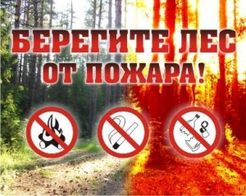
В лесу запрещается:
- бросать непотушенные спички и окурки;
- оставлять бутылки или осколки стекла;
- выжигать траву, а также стерню на полях;
- разводить костры (в пожароопасный сезон);
- оставлять в лесу промасленные или пропитанные бензином тряпки;
- въезжать в лес на машинах без искрогасителя и с неисправной системой топливопитания;

Правила безопасного тушения небольшого пожара в лесу:

- почувствовав запах дыма, определите, что и где горит;
- отходите в безопасное место;
- приняв решение тушить небольшой пожар, пошлите за помощью в населенный пункт;
- при небольшом пожаре заливайте огонь водой из ближайшего водоема или засыпайте землей;
- сметайте пламя 1,5-2 метровым пучком из веток лиственных деревьев, мокрой одеждой, плотной тканью;
- небольшой огонь на земле затаптывайте, не давайте ему перекинуться на деревья;
- не уходите пока не убедитесь, что огонь потушен.
ОКАЗАВШИСЬ В ЗОНЕ ЛЕСНОГО ПОЖАРА:
- предупредите всех находящихся поблизости людей;
- определите направление ветра;
- покидая опасную зону, выходите в наветренную сторону на дорогу, широкую просеку, к водоему;
- если нет открытых участков, выходите по участку лиственного леса, в отличие от хвойного возгорается не сразу и горит слабо;
- дышите через мокрый платок или смоченную одежду;
для преодоления нехватки кислорода пригнитесь к земле;- необходимо выйти на дорогу или просеку, широкую поляну, к берегу реки или водоема перпендикулярно направлению движения огня, прикрыв рот и нос смоченной ватно-марлевой повязкой, носовым платком
- при невозможности уйти от пожара следует войти в водоем или накрыться мокрой одеждой
- после выхода из зоны пожара нужно обязательно сообщить о месте, размерах и характере пожара в администрацию ближайшего пункта, лесничество или противопожарную службу.
Ваша безопасность зависит от Вас!!!
Единый телефон спасения 01 Звонки с мобильного 010

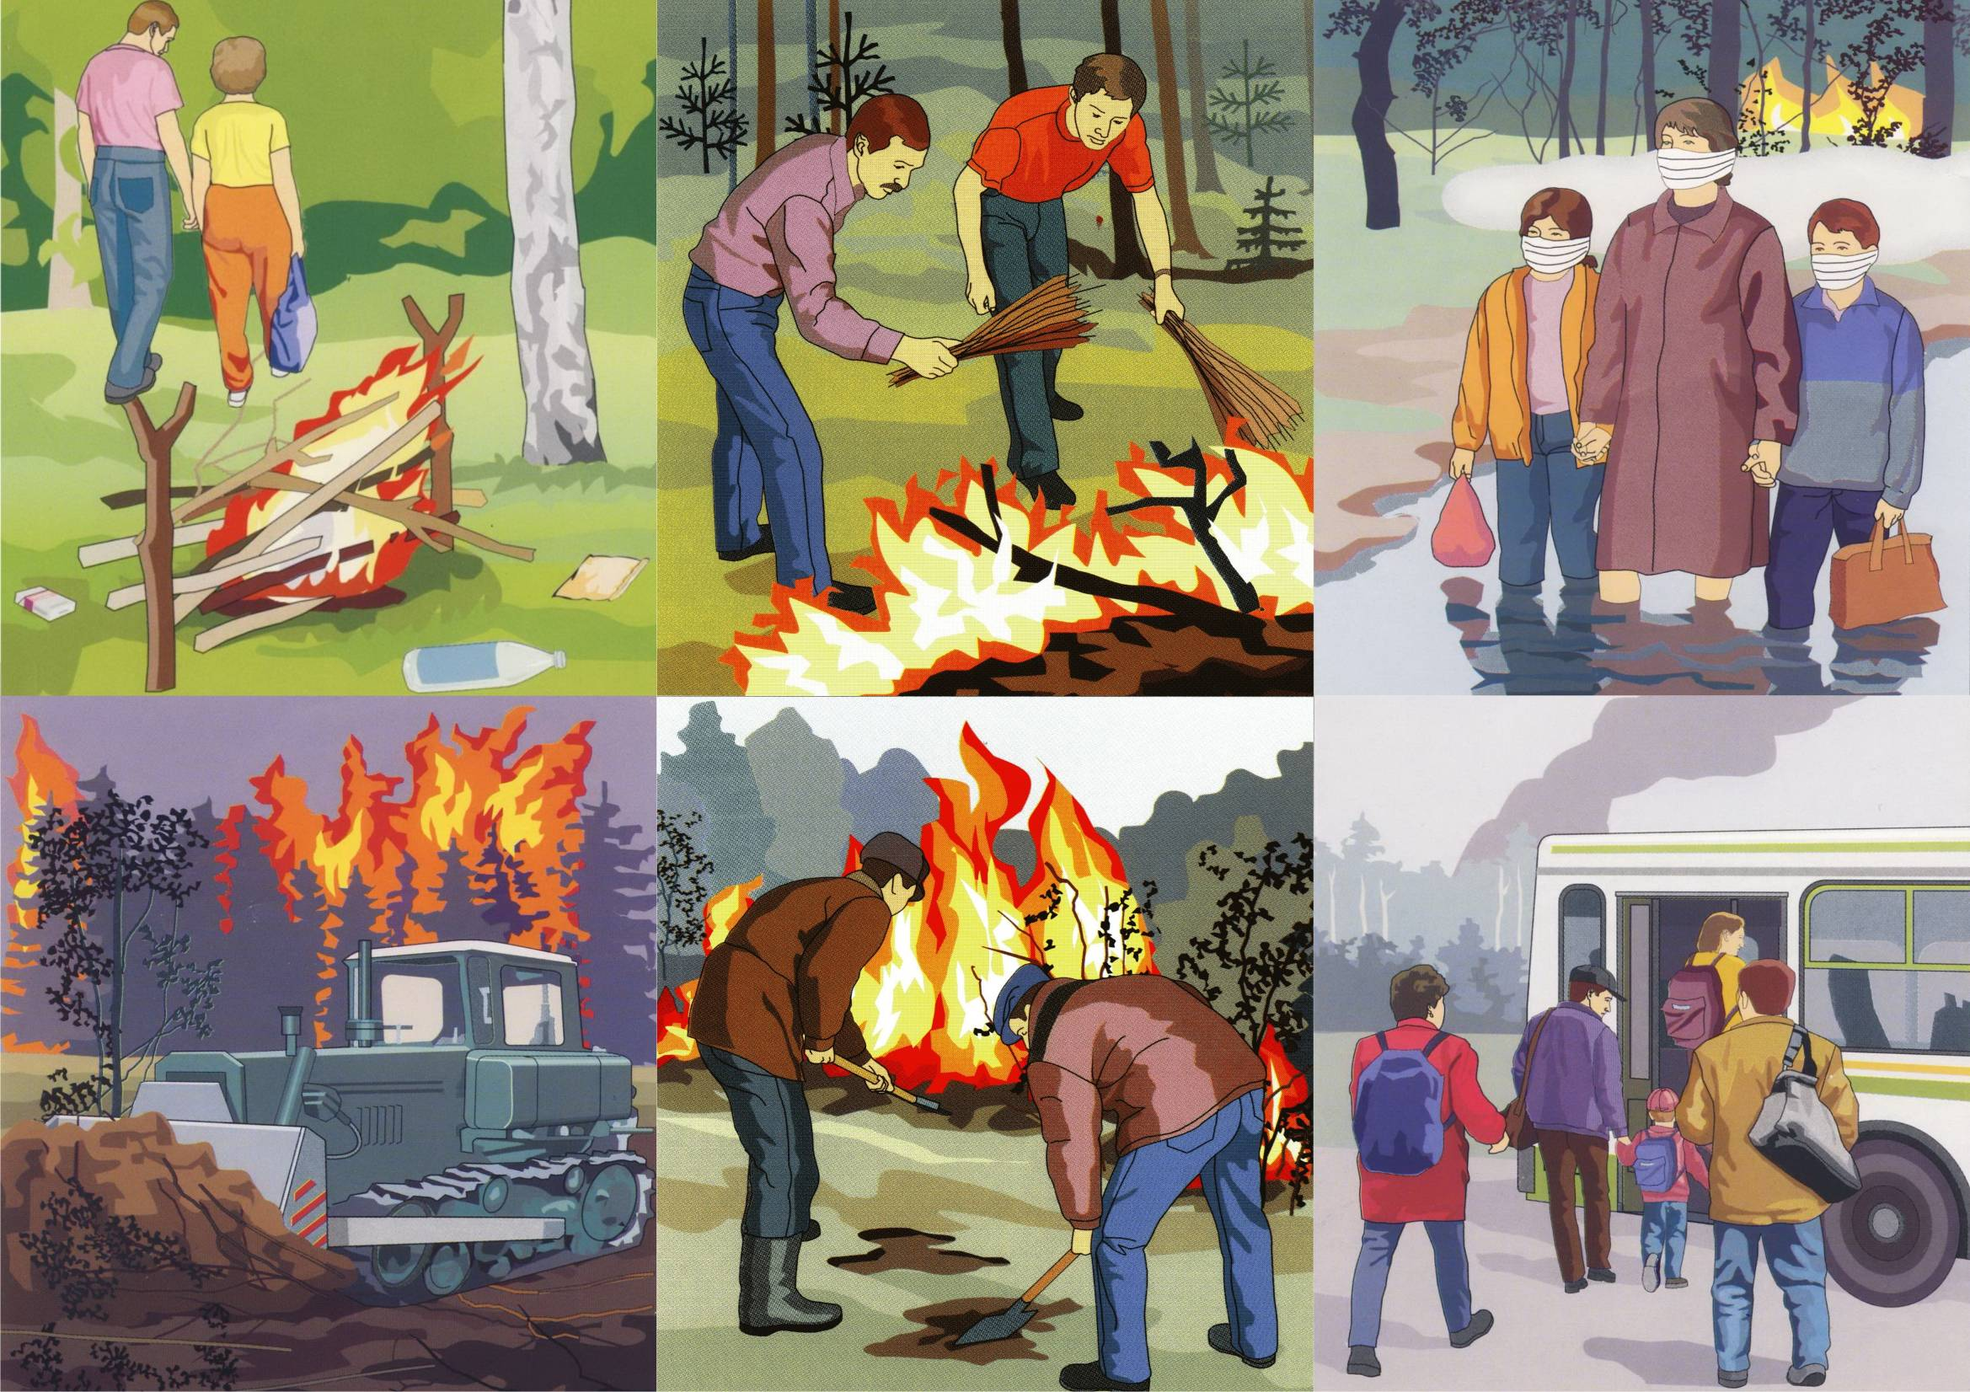  В пожароопасный период воздержитесь от посещения леса! Если вы всё-таки оказались в лесу, соблюдайте правила!  В пожароопасный период в лесу категорически запрещается:  - разводить костры, использовать мангалы, другие приспособления для приготовления пищи;  - курить, бросать горящие спички, окурки, вытряхивать из курительных трубок горящую золу;  - стрелять из ружья, использовать пиротехнические изделия;  - оставлять в лесу промасленный или пропитанный бензином, керосином и иными горючими веществами обтирочный материал;  - заправлять топливом баки работающих двигателей внутреннего сгорания, выводить для работы технику с неисправной системой питания двигателя, а также курить или пользоваться открытым огнём вблизи машин, заправляемых топливом;  - оставлять на освещённой солнцем лесной поляне бутылки, осколки стекла, другой мусор;  - выжигать траву, а также стерню на полях. | Не впадайте в панику. Сначала быстро проанализируйте обстановку, и решите будете ли вы тушить пожар или поспешите за помощью, т.к., переоценив свои возможности, вы рискуете потерять время и дать огню набрать силу.  Если пожар небольшой, можно попытаться потушить пламя самостоятельно: его можно попытаться сбить, захлёстывая ветками лиственных пород, заливая водой, забрасывая влажным грунтом, затаптывая ногами. Потушив небольшой пожар, не уходите до тех пор, пока не убедитесь, что огонь погашен окончательно и не разгорится снова.  Если у вас нет возможности своими силами справиться с локализацией и тушением пожара:  - известите единую дежурно-диспетчерс-кую службу по телефону «112»!;  - предупредите всех находящихся поблизости о необходимости выхода из опасной зоны;  - организуйте выход людей на дорогу или просеку, широкую поляну, к берегу реки или водоёма, в поле;  - выходите из опасной зоны перпендикулярно направлению движения огня;  - если невозможно уйти от пожара, войдите в водоём или накройтесь мокрой одеждой;  - оказавшись на открытом пространстве, поляне, дышите, пригнувшись к земле, там воздух менее задымлён;

Берегите лес от пожара!
Мониторинг обстановки в Новосибирской области показывает, что в числе наиболее значительных факторов, оказывающих негативное влияние на ее развитие остаются природные пожары. Ежегодно с наступлением пожароопасного периода в области осложняется обстановка с пожарами. Как правило, в этот период происходит несанкционированное сжигание сухой травы, мусора, возникают лесные пожары. В этих условиях Отдел надзорной деятельности по Купинскому району ведет работу по предупреждению чрезвычайных обстоятельств, вызванных данным стихийным явлением. Как показывает статистика, из десяти лесных пожаров в восьми случаях виноват человек.
Лес горит и по вине людей, живущих неподалеку от леса, которые, сжигая сухую траву, мусор, листву, не соблюдают при этом правила пожарной безопасности. Поджигая сухой пал, мусор, следует учитывать, что ветер может сделать огонь неуправляемым. Не забывайте, что открытый огонь нередко перерастает в лесной пожар, а в некоторых случаях угрожает жилым постройкам.
На территории Купинского района зафиксирован один лесной пожар. По данному факту возбуждено уголовное дело. Угроза уничтожения лесного фонда в результате неосторожного обращения с огнем остается до окончания пожароопасного периода.
В связи с этим гражданам и юридическим лицам в целях недопущения пожаров в лесах необходимо соблюдать Правила пожарной безопасности в лесах (которые определяет постановление правительства РФ от 30 июня 2007 г. N 417 «Об утверждении правил пожарной безопасности в лесах», п.8, гл.2)
Так, в период со дня схода снежного покрова до установления устойчивой дождливой осенней погоды или образования снежного покрова в лесах запрещается разводить костры:
- в хвойных молодняках,
- на гарях,
- на участках поврежденного леса,
- торфяниках,
- в местах рубок (на лесосеках), не очищенных от порубочных остатков и заготовленной древесины,
- в местах с подсохшей травой, а также под кронами деревьев.
Кроме того Правила пожарной безопасности запрещают в лесах:
- бросать горящие спички, окурки и горячую золу из курительных трубок, стекло (стеклянные бутылки, банки и др.);
- употреблять при охоте пыжи из горючих или тлеющих материалов;
- оставлять промасленные или пропитанные бензином, керосином или иными горючими веществами материалы (бумагу, ткань, паклю, вату и др.) в не предусмотренных специально для этого местах;
- заправлять горючим топливные баки двигателей внутреннего сгорания при работе двигателя, использовать машины с неисправной системой питания двигателя, а также курить или пользоваться открытым огнем вблизи машин, заправляемых горючим;
- выполнять работы с открытым огнем на торфяниках.

Следует отметить, что при объявлении высокой пожарной опасности в лесах (по условиям погоды) и введении особого противопожарного режима пользование любыми источниками огня в лесу запрещается.
Таким образом, противопожарный режим может устанавливаться на определенных территориях (на территориях субъектов Российской Федерации) в том числе и решениями органов местного самоуправления. Во время особого противопожарного режима административные штрафы за костер в лесу возрастают весьма значительно. Кроме того, в это время исчезает возможность получения предупреждения вместо штрафа за разведение костра.
На данный момент согласно Кодексу об Административных правонарушениях установлены следующие штрафы за определенные нарушения правил пожарной безопасности в лесу.
Статья 8.32. Нарушение правил пожарной безопасности в лесах (КоАП РФ)
1. Нарушение правил пожарной безопасности в лесах - влечет предупреждение или наложение административного штрафа на:
- граждан в размере от одной тысячи пятисот до двух тысяч пятисот рублей;
- на должностных лиц - от пяти тысяч до десяти тысяч рублей;
- на юридических лиц - от тридцати тысяч до ста тысяч рублей.
2. Выжигание хвороста, лесной подстилки, сухой травы и других лесных горючих материалов с нарушением требований правил пожарной безопасности на земельных участках, непосредственно примыкающих к лесам, защитным и лесным насаждениям и не отделенных противопожарной минерализованной полосой шириной не менее 0,5 метра, - влечет наложение административного штрафа:
- на граждан в размере от двух тысяч до трех тысяч рублей;
- на должностных лиц - от семи тысяч до двенадцати тысяч рублей;
- на юридических лиц - от пятидесяти тысяч до ста двадцати тысяч рублей.
3. Нарушение правил пожарной безопасности в лесах в условиях особого противопожарного режима- влечет наложение административного штрафа:
- на граждан в размере от трех тысяч до четырех тысяч рублей;
- на должностных лиц - от десяти тысяч до двадцати тысяч рублей;
- на юридических лиц - от ста тысяч до двухсот тысяч рублей.
4. Нарушение правил пожарной безопасности, повлекшее возникновение лесного пожара без причинения тяжкого вреда здоровью человека, - влечет наложение административного штрафа:
- на граждан в размере пяти тысяч рублей;
- на должностных лиц - пятидесяти тысяч рублей;
- на юридических лиц - от пятисот тысяч до одного миллиона рублей.
Инспектор ОНД по Купинскому району Иванова Е.Д.

